Нарисуем с ребятами трактор
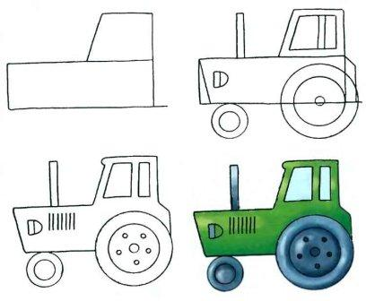

Оформление рисунка может быть любым,
например, вот таким:
